附件：

北京市第十批五星级志愿者认定工作指引

1.0认定条件

1.1有良好的思想政治素质，努力践行“奉献、友爱、互助、进步”志愿精神，诚实守信。

1.2长期参加志愿服务活动，于**2023年12月31日前（含12月31日）**，在“志愿北京”信息平台上记录志愿服务时间累计达到1500小时。

1.3有较高的知名度，事迹感人，群众认可。

1.4已认定的北京市五星级志愿者不重复参加。

以上条件均满足的志愿者按照规定程序报送认定申请。

2.0认定程序

**2.1发布通知。**市志联通过“志愿北京”网站、微信平台等渠道向会员单位、各级组织及社会公众发布关于北京市第十批五星级志愿者的认定通知。

**2.2申报流程。**“志愿北京”信息平台上联络团体为“北京市志愿服务联合会”的组织以团体名义负责申报。

2.2.1**申报组织：**在“志愿北京”信息平台上联络团体为“北京市志愿服务联合会”的组织具备“北京市五星级志愿者”推荐职能。

2.2.2**组织动员：**具备推荐职能的组织接到通知后，负责做好本团体所属志愿者的申报工作，并向所辖团队或组织及志愿者发出通知，做好申报工作。

2.2.3**初步审核:**具备推荐职能的组织对通过本组织申报的志愿者按照“认定条件”进行初步审核，对存在违规、重复等不应记录的志愿服务时长进行核实和剔除。（详见附录1）

2.2.4**自行公示：**具备推荐职能的组织对通过初步审核的人员进行公示，公示时间不低于5个工作日，公示内容同时报市志联在“志愿北京”微信公众号上进行转发。

2.2.5**平台申报：**具备推荐职能的组织对公示无异议的人员,于2024年1月19日前完成在“志愿北京”信息平台上的填报（详见附录2）。

2.2.6**人选导出:**具备推荐职能的组织完成初步审核和平台申报工作后，通过“志愿北京”信息平台导出本组织申报的“五星级志愿者候选人名单”，加盖推荐组织公章及负责人签字确认，将盖章、签字后的纸质版材料于2024年1月26日前报送至市志联。

**2.3数据复核。**市志联对申报组织通过初审上报的五星级志愿者候选人名单进行复核，复核无误的进入下一程序，复核有问题的退回申报单位重新审核。

**2.4专家评审。**市志联组织专家对推荐的五星级志愿者进行评审，最终确定北京市第十批五星级志愿者拟认定名单。

**2.5集中公示。**市志联通过“志愿北京”信息平台、微信公众号等渠道向社会公示北京市第十批五星级志愿者拟认定名单，接受社会监督，公示时间不低于5个工作日。

**2.6确认发布。**市志联根据评审和公示结果确定北京市第十批五星级志愿者认定名单，通知推荐单位，并在“志愿北京”信息平台及相关媒体进行发布。

3.0激励保障

3.1申报组织收集汇总本组织通过认定的五星级志愿者相关信息，包括志愿者姓名、身份证号及服装号等信息，报市志联用于统一制作志愿者激励物资。

3.2申报组织收取物资后及时清点数量、反馈误差信息，并确保激励物资及时下发给五星级志愿者，若有问题请于物资发放一个月内进行反馈，过期将不予受理。

3.3各申报组织加大对五星级志愿者的宣传。

4.0工作要求

各相关单位要把认定活动作为培育和践行社会主义核心价值观的有效抓手，作为大力弘扬志愿服务精神，完善志愿服务制度和工作体系的重要举措，切实加强领导，精心做好组织推荐。

4.1要立足基层单位，集中推荐长期参与志愿服务活动、具有较大影响力和示范带动作用的志愿者。

4.2以在“志愿北京”信息平台上记录的志愿服务时间为基础，严格筛选审核。

4.3认定活动不接受个人推荐，所有推荐均须由具备推荐职能的志愿服务组织进行审核申报，各申报单位做好相应咨询和解答工作。

4.4各申报单位要充分发挥五星级志愿者的示范引领和带动作用，推动在全社会形成崇德向善、见贤思齐的良好氛围。

附录1：

关于进一步规范志愿服务项目开展和时长记录的说明

各志愿服务组织发布志愿服务项目要遵守《北京市志愿服务促进条例》《“志愿北京”信息平台志愿服务项目发布规范》等相关规定。以下类型活动不允许作为志愿服务项目发布：

(一)参与者在工作时间内参加与本职工作密切相关的活动。例如：社区工作人员在工作日参与社区日常服务等。

(二)单位或学校内部有明确制度要求的活动。例如：内部团建、资料整理、日常值班、工作会议、班级卫生清扫、主题班会、实验室清洁、学校值日、协助老师、学生会日常工作等。

(三)与参与者个人利益密切相关的活动。例如：业委会选举、班级互助学习、阅读图书、社会实践、单位实习、课题调研、参加会议、观看影片、参观场馆、夏令营、冬令营、活动体验、文化交流、学习培训、家风传承、主题演讲、主题辩论、健身锻炼、徒步骑行、游学博物馆、研学+志愿服务等。

(四)公益目的不纯或不明确的活动。例如：线上答题、填写调查问卷、线上征文、各类打卡、随手公益、会议讲座、聚餐、祈福、演出排练、演唱会、充当节目录制观众等。

(五)以志愿服务名义开展的满足商业性目的的活动。例如：社群推广、邀请下载、转发活动链接、关注公众号等商业营销行为。

(六)参与者获得报酬明显高于志愿服务正常补贴标准的活动。志愿者补贴包含交通补贴、餐饮补贴、通讯补贴等。

(七)明显违反志愿服务时间记录规定的活动。例如：通过微博、朋友圈、短视频等社交平台的方式转发公益宣传内容或集赞转发，转发一次记录1小时;录制3至5分钟宣传视频，记录5小时;实际活动付出时间外，单独记录奖励服务时长等。

(八)具有公益性质但不具有服务性质的活动。例如：捐款、捐衣、捐书、线上捐赠步数等捐赠类，类似“我和我的祖国”主题公益类活动等。

(九)其他不符合《志愿服务条例》的活动。对违反上述规定的组织和个人，我会将依法依规进行处理。

附录2：

北京市五星级志愿者申报操作流程

一、具备推荐职能的志愿服务组织登录团体账号，打开“五星申报”页面，点击“五星志愿者申报”按钮，进入申报页面。

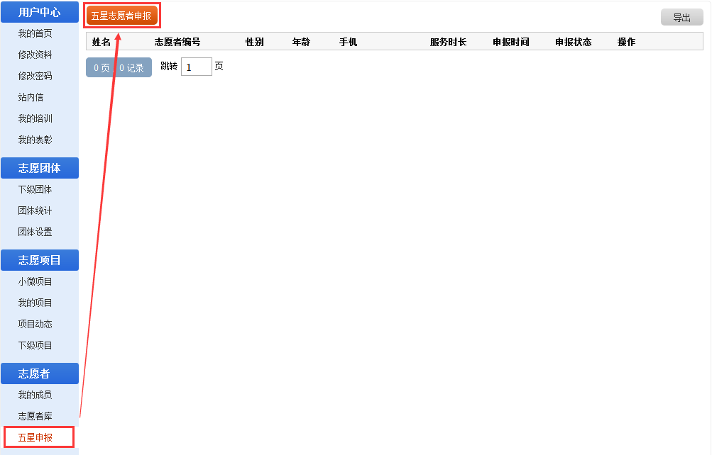

二、输入志愿者姓名和身份证号码点击“查询志愿者”，系统将自动识别“申报志愿者信息”，填写电子邮箱、手机号码、通讯地址和服装尺码，完善志愿服务经历等信息，点击“推荐五星志愿者”按钮，保存成功。

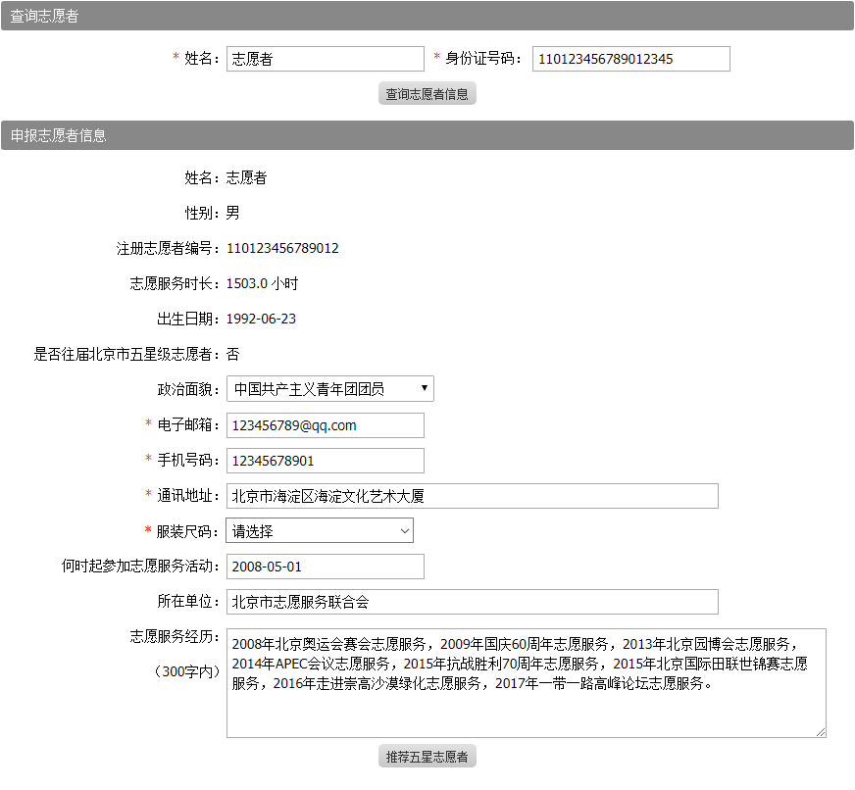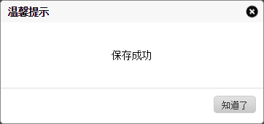

三、当前保存的志愿者的“申报状态”是“待申报”，点击“申报”即可申报成功，点击“编辑”可以编辑申报信息。

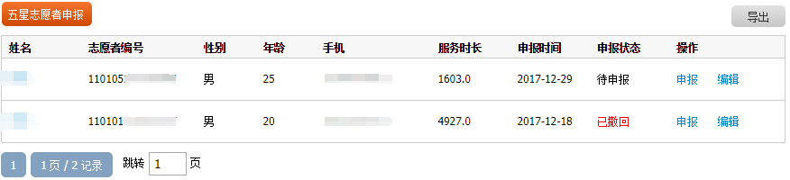

四、当前保存的志愿者的“申报状态”是“已申报”，点击“撤回”即可撤回当前申报的志愿者；点击“查看”可以查看志愿者申报信息；点击“导出”可以导出当前申报的志愿者。

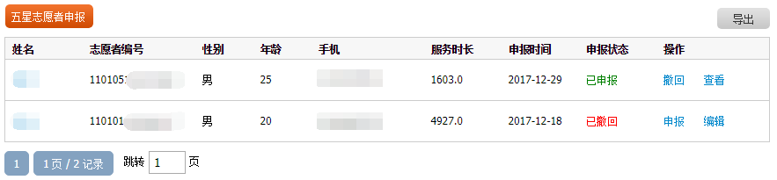

五、哪些情况无法申报五星级志愿者？

**1.不满1500小时以上的志愿者无法申报五星级志愿者**

输入志愿者姓名和身份证号码查询志愿者，系统提示“该志愿者【服务时长小于1500小时】，无法推荐五星级志愿者”。

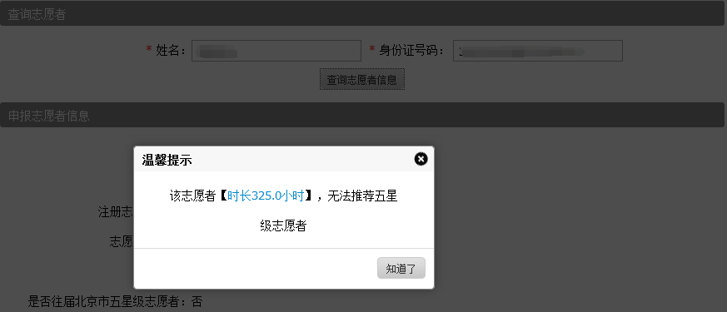

**2.往届五星级志愿者无法申报本届五星级志愿者**

输入志愿者姓名和身份证号码查询志愿者，系统提示“该志愿者是【往届五星级志愿者】，无法推荐本届五星级志愿者”。

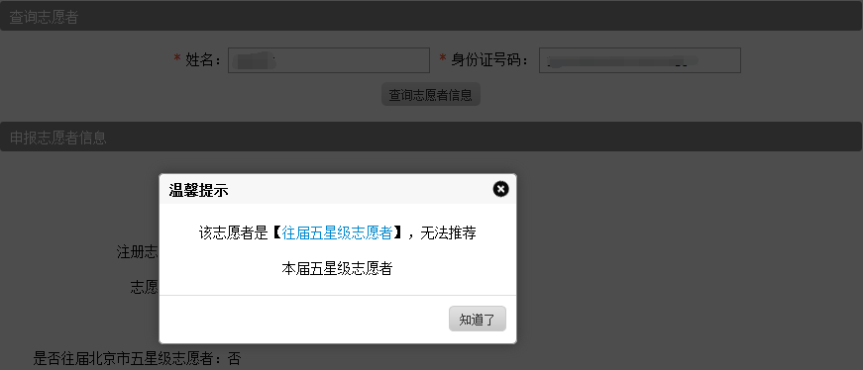

**3.输入志愿者姓名和身份证号码查询志愿者，系统没有任何提示，请检查是否正确输入志愿者姓名和身份证号码，或确认该志愿者是否注册成为实名注册志愿者。**